wdl_install安装教程
2010-6-6 wdlinux.cn制作

一 说明及下载
具体介绍请看 http://www.wdlinux.cn/apache_nginx_php_mysql_install_auto
下载 http://www.wdlinux.cn/in_scripts/wdl_install.sh.txt

二 安装
下载安装脚本
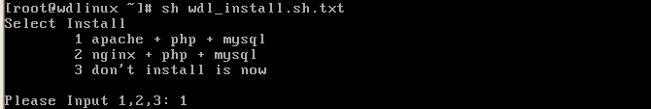
开始下载软件包或安装
安装Mysql的时间比较长，20分钟左右
…

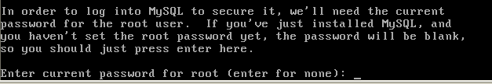
新安装，没密码，直接回车
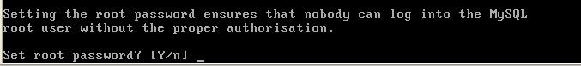
设置mysql root用户的密码，回车
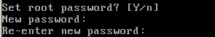
输入mysql 密码

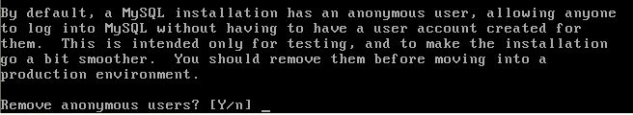
移除匿名用户
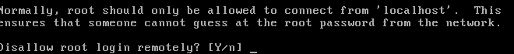
禁止root用户远程连接
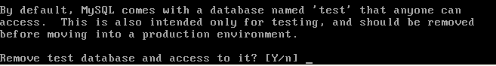
移除test数据库和访问
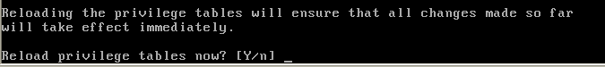
刷新权限
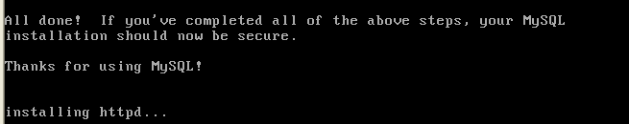
Mysql设置完成，开始安装 apache

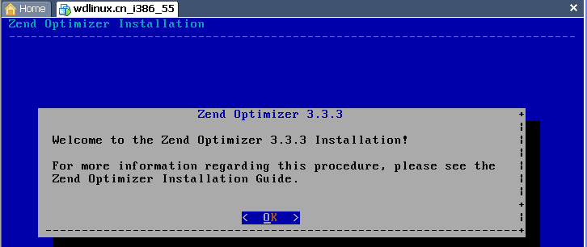
安装Zend

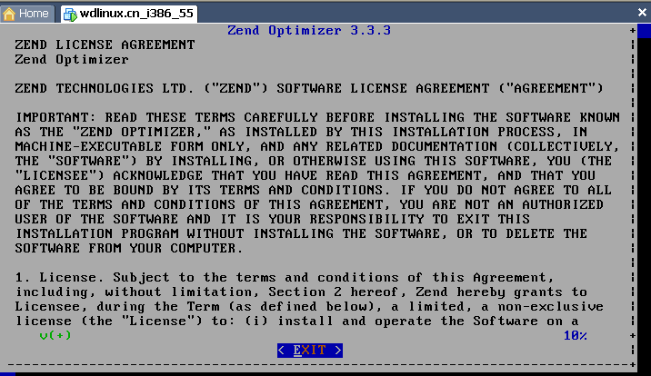
退出查看

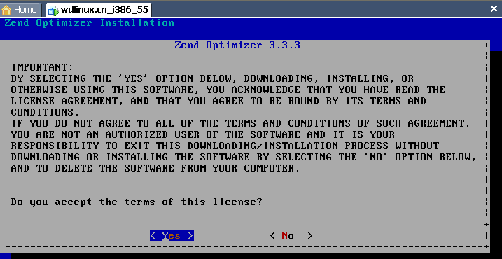

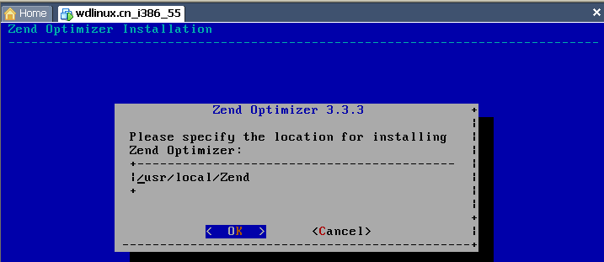
选择Zend的安装目录
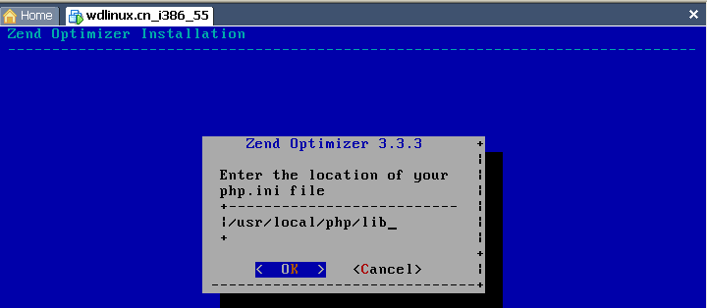
选择php.ini的目录
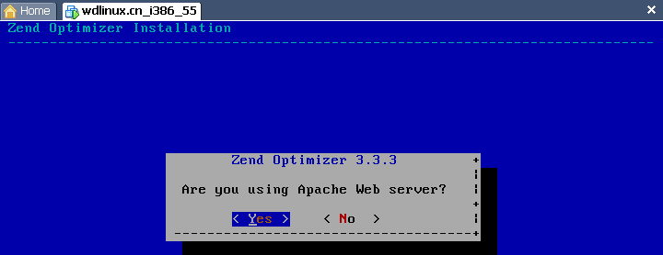
如果安装的是nginx，这里要选择No
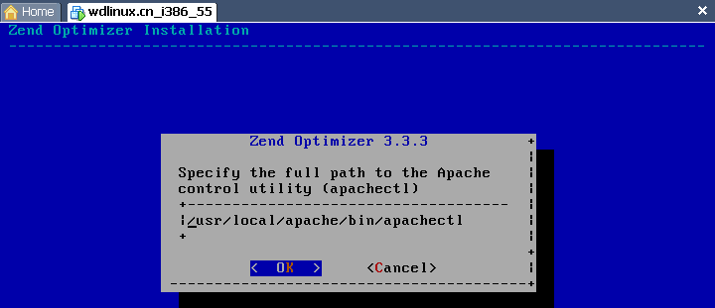
apachectl的目录
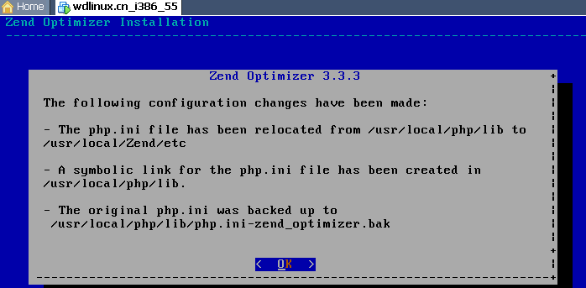
提示备份文件
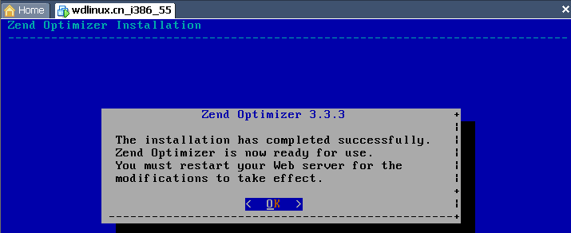
安装完成
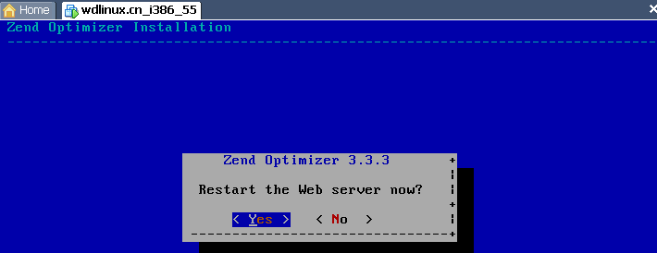
重启apache
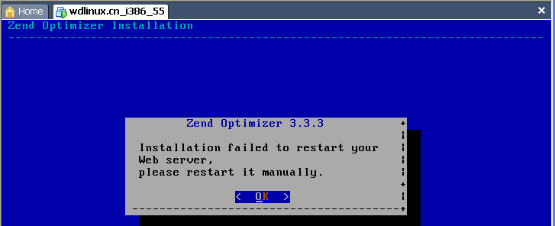
这里提示失败，不用理，直接OK

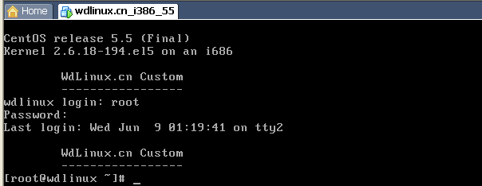
安装完成，登录系统

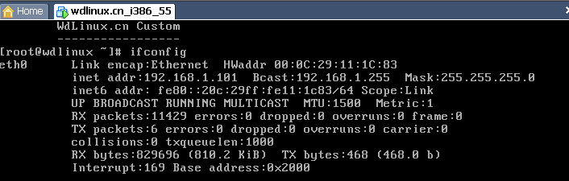
查看IP
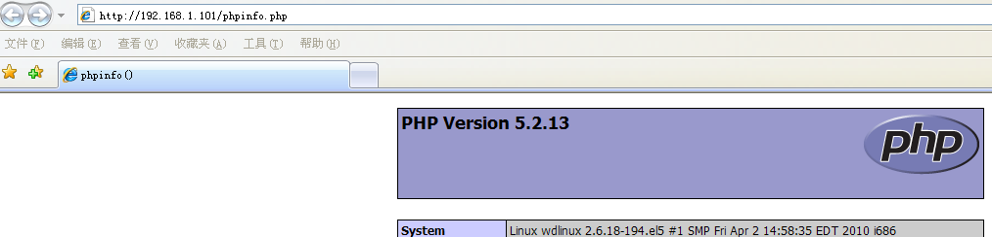
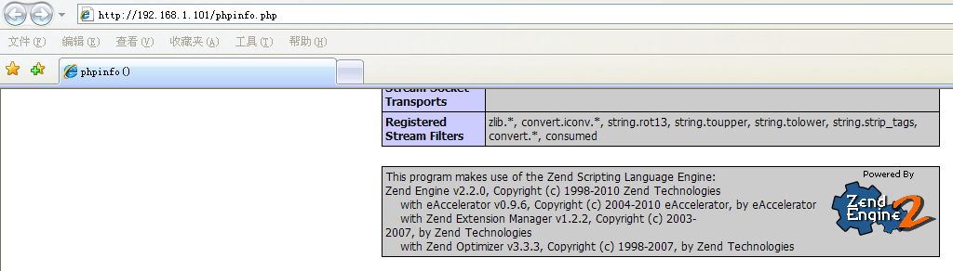
打开浏览器，输入 http://ip/phpinfo.php
即可查看到相关的PHP信息，Zend和eAccelerator都有了
到此，整个安装过程完成
增加用户，增加虚拟主机，上传网站就可以访问了

[我的Linux,让Linux更易用] 更多教程敬请关注：http://www.wdlinux.cn

